
ココロみがき養成講座週１回の朝起きでリフレッシュする60分間！
いわき市倫理法人会

無料 どなたでも参加できます 月4回開催
第483回経営者モーニングセミナーのご案内

日 時 令和８年 ４月 2日（ 木 ）午 前 ６：００～７：００
場 所 常磐共同ガス株式会社 本社３Ｆ 会議室Ｂ ≪第12条 捨我得全≫
住 所 いわき市常磐湯本町日渡74-7 ＴＥＬ 0246-43-3148
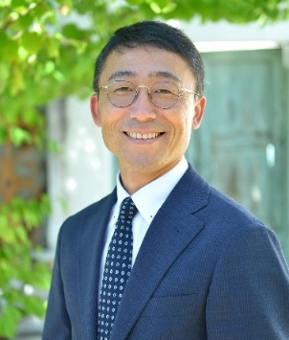
『 倫理の突破力 』
テーマ
いわき中央準倫理法人会 会長
（株）ケアサポート慶 代表取締役
吉 野 嘉 晃 氏
講 師

≪プロフィール≫
1979年生まれ、早稲田大学商学部卒業
社会福祉法人ハートフルなこそ 理事長
（株）ケアサポート慶、（株）福陽自動車教習所、（株）とらべるぱーくオリバー、
（株）NEUTRAL 代表取締役
いわき中央準倫理法人会会長、いわき勿来ロータリークラブ幹事

≪聴きどころ≫
思いがけず５社の代表になるも、苦難の連続。問題は家庭にまで及び・・・。
これらの解決は自分の中にあった。

※ 講師を囲んでの「朝食交流会」 ご交流・仲間づくりにどうぞ ＡＭ７：００～ (会費￥200)
≪今後の予定≫
4/ 9 石井企画（株）代表取締役 薄 葉 岳 氏「 最近の不動産を取り巻く状況について 」
4/16 （有）いまぁじゅ 代表取締役 曽 我 泉 美 氏 「 震災から15年を振り返って 」

主 催 いわき市倫理法人会TEL0246-92-0708 FAX0246-92-0720
Ｅメール iwakisi-rinri@arion.ocn.ne.jp

